Du er påmeldt til aktivitetslederkurset som gjennomføres i xxxxxxx. xx dag 12 oktober 12-19 og xxx dag 13 oktober 12-17. Vennligst les informasjonen under nøye  Alle aktivitetsledere i barneidretten må ha politiattest. Når det søkes om politiattest, må det vedlegges en bekreftelse fra idrettslaget på at det foreligger et behov for politiattest. |  | 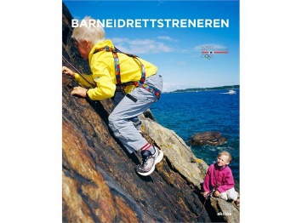
For å få godkjent aktivitetslederkurs barneidrett kreves:  - Barneidrettens verdigrunnlag  (E-læring) må være gjennomført før  første kursdag. **  - Du må delta på minst 80% av kurset  hvorav E-læringsmodul og modul 4 er obligatorisk. Kurset har en varighet på  14 timer (1 undervisningstime = 45 minutter. 12 timer er med kurslærer – både teori og praksis og 1-2 timer som E-læring  - Du må fylle 15 år det kalenderåret du tar kurset. | Huskeliste alle kursdager  - Treningsklær  - Drikkeflaske  - Skrivesaker  - Mat og drikke

Tid  xxxdag 12. og xxxdag 13. oktober 2019  Kl 10-16 lørdag og kl 10-15 søndag  Sted  XXX  Instruktør  XXX  Forarbeid  Deltakeren må ha gjennomført følgende  e-læringsmodul før kursstart  - Barneidrettens verdigrunnlag  Her er linken til e-læringssiden:  https://ekurs.nif.no/ | Velg  - Trenerløypa  - Trenerløypas nivå 1  - Barneidrettens verdigrunnlag  Les nødvendig informasjon om navigasjon etc før du starter  Du kan påbegynne og avslutte halvveis i modulen da systemet registrerer der du avsluttet sist, men husk å fullføre alle delene i modulen.  Du logger deg inn med samme brukernavn og passord som du har i www.minidrett.no.  Hvis du ikke har en profil fra før – klikk «ny bruker»  Spørsmål til  Kari Normann tlf. 00 00 00 00 eller e-post kari.normann@idrettsforbundet.no

VELKOMMEN!

